1. Chức năng thi thử (Thi sát hạch)
   1. Giới thiệu:
      1. Thực hiện chức năng thi tương ứng với hạng bằng đã chọn :A1, A2, A3, A4, D, E,..
      2. Có 2 cơ chế thi thử: thi theo bộ đề và thi ngẫu nhiên
      3. Trong quá trình thi các câu sai được lưu trữ (demo) và có thể làm lại với chức năng Tra cứu các câu hay sai
      4. Quá trình thi:
         1. Làm từng câu hỏi bằng cách lựa chọn câu trả lời
         2. Lựa chọn linh hoạt các câu hỏi để làm bài
         3. Nộp bài và kiểm tra đáp án (Chưa làm)
   2. TSHAcivity
      1. Giao diện

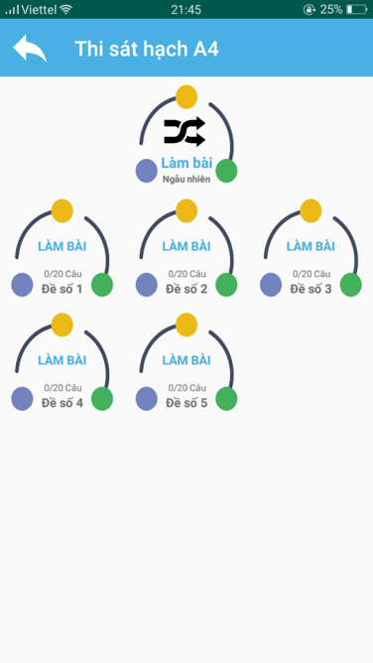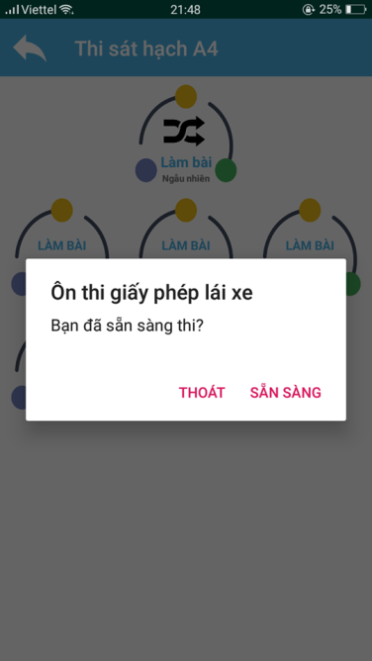

* + 1. Lấy dữ liệu cục bộ:**level** = **sharedPreferences**.getString(**"Level"**, **"A1"**);
    2. Toolbar
       1. Navagtion: Back tương tự
       2. Title: **toolbar**.setTitle(**"Thi sát hạch "** + **level**);
    3. Item thi ngẫu nhiên
       1. Bắt sự kiện:

**itemThiNgauNhien**.setOnClickListener(**…**  
 **int** time = **arrayThiSatHach**.get(0).getTime();  
 **int** condition = **arrayThiSatHach**.get(0).getCondition();  
 Thi(-1, time, condition);

…});

* + 1. List các item thi theo các bộ đề
       1. Dữ liệu:

Call<List<ThiSatHach>> callback = dataservice.GetTSHbyGPLX(**level**);

@POST(**"getCauHoibyId.php"**)

$sql = "SELECT id, noiDung, hinhAnh FROM CauHoi WHERE id = $id ";

**arrayThiSatHach** = (ArrayList<ThiSatHach>) response.body();  
**adapter** = **new** TSHAdapter(TSHActivity.**this**, R.layout.***item_thi***, **arrayThiSatHach**);  
**gvDanhSachThi**.setAdapter(**adapter**);

* + 1. Bắt sự kiện:

**gvDanhSachThi**.setOnItemClickListener(**…**  
 **int** time = **arrayThiSatHach**.get(position).getTime();  
 **int** condition = **arrayThiSatHach**.get(position).getCondition();  
 Thi(position, time, condition);   
…});

**private void** Thi(**…**

AlertDialog.Builder builder = **new** AlertDialog.Builder(**this**);  
builder.setTitle(**"Ôn thi giấy phép lái xe"**);  
builder.setMessage(**"Bạn đã sẵn sàng thi?"**);

builder.setPositiveButton(**"Sẵn sàng"**, …

Intent intent = **new** Intent(TSHActivity.**this**, CTThiAcivity.**class**);  
 intent.putExtra(**"stt"**, postion);  
 intent.putExtra(**"time"**, time);  
 intent.putExtra(**"condition"**, condition);  
 startActivity(intent);

…

builder.setNegativeButton(**"Thoát"**…  
 …}

* 1. CTThiAcivity
     1. Giao diện

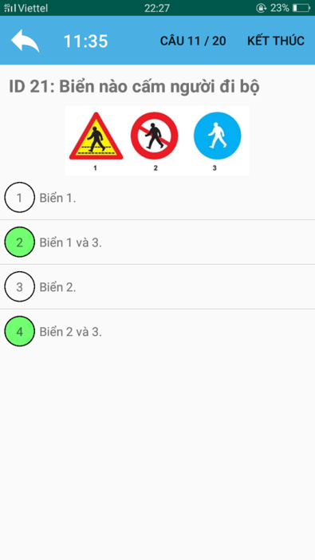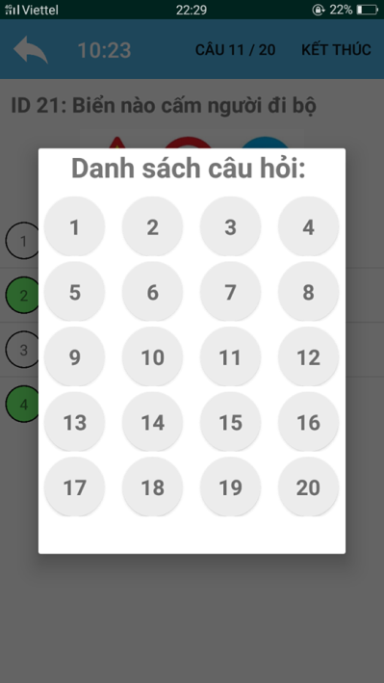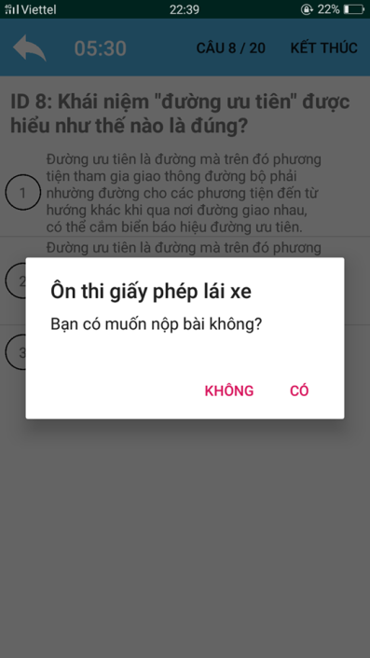

* + 1. Lấy dữ liệu cục bộ:

**level** = **sharedPreferences**.getString(**"Level"**, **"A1"**);  
Intent intent = getIntent();  
**stt** = intent.getIntExtra(**"stt"**, -1);  
**time** = intent.getIntExtra(**"time"**, 15);  
**condition** = intent.getIntExtra(**"condition"**, 20);

* + 1. Toobar
       1. Time

**hourglass** = **new** Hourglass(m * 60000, 1000) {   
 **public void** onTimerTick(**long** millisUntilFinished) {  
 String countTime = …  
 **toolbar**.setTitle(countTime);  
 }   
 **public void** onTimerFinish() {  
 **toolbar**.setTitle(**"00:00"**);  
 }  
};  
**hourglass**.startTimer();

* + - 1. Title:
         1. Số câu hiện tại: **menuItem**.setTitle(**"Câu "** + cur + **" / "** + size);
         2. Sự kiện: tương tự Tạo Dialog Danh sách câu hỏi với 1 grid view

…  
dialog.setContentView(R.layout.***dialog_question***);  
…  
GridView gvDSCH = (GridView) dialog.findViewById(R.id.***GridViewDSCH***);  
QuestionAdapter qAdpater = **new** QuestionAdapter(**this**, R.layout.***item_question***, arrInt);  
gvDSCH.setAdapter(qAdpater);  
gvDSCH.setOnItemClickListener(**…**  
 **pager**.setCurrentItem(position);  
…});

* + - 1. Menu: Kết thúc, tương tự Tạo Alert Dialog với 2 lựa chọn
         1. Có: Finish();
         2. Không: Tiếp tục làm bài : **hourglass**.resumeTimer();
    1. Lấy dữ liệu:
       1. Thi ngẫu nhiên

**arrIdCH** = **new** ArrayList<>();**if** (**stt** == -1){  
 …  
 Call<List<Integer>> callback = dataservice.GetIdCHThiNN(**level**);

@POST(**"getIdCHNN.php"**)

…

$sql = "SELECT id FROM (SELECT id FROM CauHoi WHERE loai = 'Khái niệm quy tắc') As random ORDER BY RAND() LIMIT 9;"

…

…  
 **arrIdCH** = (ArrayList<Integer>) response.body();  
 **…**  
}

* + - 1. Thi theo bộ đề tương ứng

…

Call<List<Integer>> callback = dataservice.GetIdCHThi(**level**, **stt**);

@POST(**"getIdCHThi.php"**)

…

$sql = "SELECT ch.id FROM CauHoi ch WHERE loai = 'Khái niệm quy tắc' and ch.flag = '1' LIMIT $start, 9;";

…

…

* + 1. ViewPage chứa các fragment_thi
       1. Tạo danh sách các fragment_thi

FragmentManager manager = getSupportFragmentManager();  
PageAdapter adapter = **new** PageAdapter(manager);  
**for** (**int** i = 0; i < **arrIdCH**.size() ; i++){  
 adapter.add(Fragment_thi.*newInstance*(**arrIdCH**.get(i), i));  
}  
**pager**.setAdapter(adapter);

* + - 1. Fragment_thi (Phần câu hỏi và trả lời cho 1 câu hỏi):
         1. Tạo fragment:

**id** = getArguments().getInt(**"id"**);  
**pos** = getArguments().getInt(**"pos"**);

* + - * 1. Lấy dữ liệu , gán tương ứng và bắt sự kiện chọn câu trả lời

Call<CauHoi> callback = dataservice.GetCauHoiById(**id**);

@POST(**"getCauHoibyId.php"**)

$sql = "SELECT id, noiDung, hinhAnh FROM CauHoi WHERE id = $id ";

**cauHoi** = **new** CauHoi();  
…  
**cauHoi** = (CauHoi) response.body();  
**txtQuestion**.setText(**"ID "** + **cauHoi**.getId() + **": "** + **cauHoi**.getNoiDung());  
**if**(**cauHoi**.getHinhAnh() != **null**){ Picasso.*with*(getContext()).load(**cauHoi**.getHinhAnh().toString()).into(**imgQuestion**);  
…  
**arrCTL** = **new** ArrayList<>();  
Call<List<CauTraLoi>> call = dataservice.GetCTLByIdCH(**id**);

@POST(**"getCTLbyIdCH.php"**)

SELECT * FROM CauTraLoi WHERE idCH = $id

…

**arrCTL** = (ArrayList<CauTraLoi>) response.body();  
**adapter** = **new** AnswerAdapter(getContext(), R.layout.***dong_answer***, **arrCTL**, **SelectList**);  
**lvAnswer**.setAdapter(**adapter**);  
**…**  
**lvAnswer**.setOnItemClickListener(**…****if** (**check**.get(position)){  
**adapter**.unCheck(view);  
**…**  
}  
**else**…

1. Chức năng Ôn thi (Học lý thuyết)
   1. Giới thiệu:
      1. Thực hiện chức năng ôn thi tương ứng với hạng bằng đã chọn :A1, A2, A3, A4, D, E,..
      2. Lựa chọn dạng ôn thi tương ứng trong danh sách
      3. Trong quá trình ôn thi các câu sai được lưu trữ (demo) và có thể làm lại với chức năng Tra cứu các câu hay sai
      4. Quá trình ôn thi:
         1. Làm từng câu hỏi bằng cách lựa chọn câu trả lời
         2. Lựa chọn linh hoạt các câu hỏi để làm bài
         3. Kiểm tra đúng sai trong lúc làm bài
         4. Quá trình làm bài được lưu trữ (chưa làm)
   2. HLTAcivity
      1. Giao diện

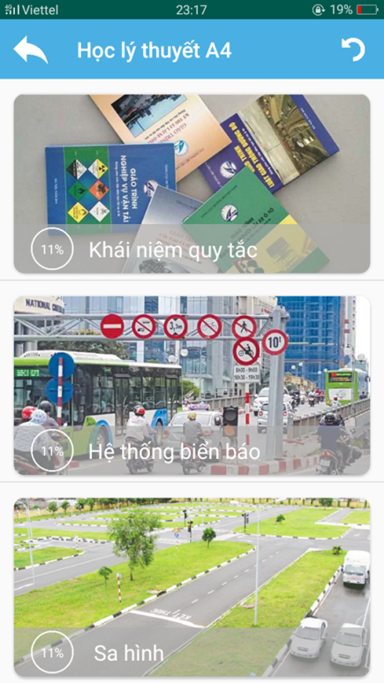

* + 1. Lấy dữ liệu cục bộ: Tương tự
    2. Toolbar: Tương tự (Thêm nút reset : chưa thực hiện)
    3. ListView gồm các item tương ứng các loại học tương ứng:
       1. Dữ liệu:

Call<List<HLT>> callback = dataservice.GetHLTByGPLX(**level**);

@POST(**"getHLTByGPLX.php"**)

$sql = "SELECT loai FROM CauHinh ch WHERE ch.tenBang = '$tenBang' ";

$sql = (isset($_POST['tenBang']) && $_POST['tenBang'] == "A1") ? "SELECT COUNT(ch.id) as'size' FROM CauHoi ch WHERE ch.loai = '$loai' and ch.flag = '1'" : $sql = "SELECT COUNT(ch.id) as'size' FROM CauHoi ch WHERE ch.loai = '$loai'";

…

**arrayHLT** = **new** ArrayList<>();

**arrayHLT** = (ArrayList<HLT>) response.body();  
**adapter** = **new** HLTAdapter(HLTActivity.**this**, R.layout.***dong_hoc_ly_thuyet***, **arrayHLT**);  
**lvHocLyThuyet**.setAdapter(**adapter**);

* + - 1. Bắt sự kiện:

**lvHocLyThuyet**.setOnItemClickListener(**…**  
 Intent intent = **new** Intent(HLTActivity.**this**, CTHocActivity.**class**);  
 intent.putExtra(**"Loai"**, **arrayHLT**.get(position).getLoai());  
 startActivity(intent);   
 …})

* 1. CTHocActivity
     1. Giao diện

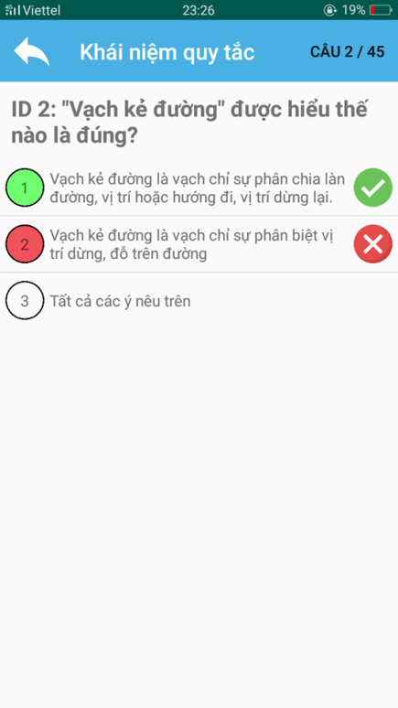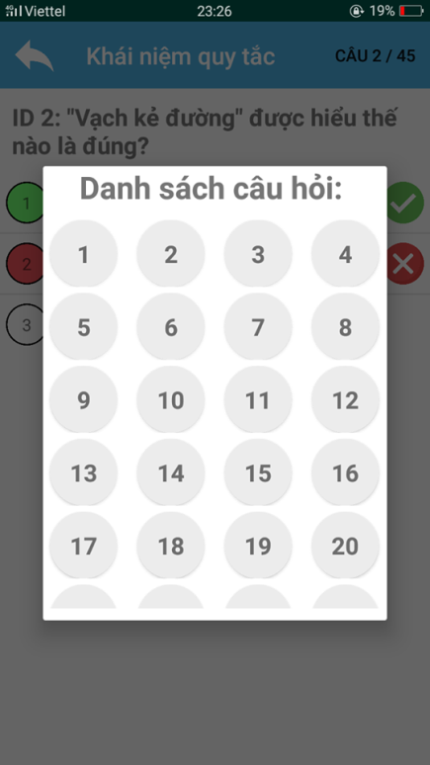

* + 1. Lấy dữ liệu cục bộ: Tương tự

Intent intent = getIntent();  
**loai** = intent.getStringExtra(**"Loai"**);

* + 1. Toolbar: Tương tự
    2. Lấy dữ liệu: Tất cả các câu hỏi theo 1 dạng của loai bằng đang chọn

Call<List<Integer>> callback = dataservice.GetIdCHOnThi(**level**, **loai**);

@POST(**"getIdCHOnThi.php"**)

$sql = (isset($_POST['tenBang']) && $_POST['tenBang'] == "A1") ? "SELECT ch.id FROM CauHoi ch WHERE ch.loai = '$loai' and ch.flag = '1'" : $sql = "SELECT ch.id FROM CauHoi ch WHERE ch.loai = '$loai'";

**arrIdCH** = **new** ArrayList<>();  
…

**arrIdCH** = (ArrayList<Integer>) response.body();  
**…**});

* + 1. ViewPage chứa các fragment_hoc(tương tự)
       1. Tạo danh sách các fragment_hoc

…  
 adapter.add(Fragment_hoc.*newInstance*(**arrIdCH**.get(i)));  
…

* + - 1. Fragment_hoc (Phần câu hỏi và trả lời cho 1 câu hỏi):
         1. Tạo fragment:

**id** = getArguments().getInt(**"id"**);

* + - * 1. Lấy dữ liệu , gán tương ứng và bắt sự kiện chọn câu trả lời

**…**

**lvAnswer**.setOnItemClickListener(

**…adapter**.toggleCheck(view, **check**.get(position));  
**if** (!**check**.get(position)){ **if**(**arrCTL**.get(position).getKiemTra().equals(**"true"**))

**adapter**.checkTrue(view);  
**else adapter**.checkFalse(view);  
…

**public void** toggleCheck(View view, **boolean** check){  
 **if**(check)unCheck(view);  
 **else** check(view);  
}

1. Chức năng tra cứu các câu hay sai
   1. Giới thiệu
      1. Dựa trên ID các câu hỏi hay sai khi thực hiện chức năng Thi và Ôn thi đã lưu trữ để tạo danh sách tra cứu và làm lại các câu tương ứng (demo)
      2. Quá trình làm lại:
         1. Làm từng câu hỏi bằng cách lựa chọn câu trả lời
         2. Lựa chọn linh hoạt các câu hỏi để làm bài
         3. Kiểm tra đúng sai trong lúc làm bài
         4. Quá trình làm bài được lưu trữ (chưa làm)
   2. CCSAcivity
      1. Giao diện

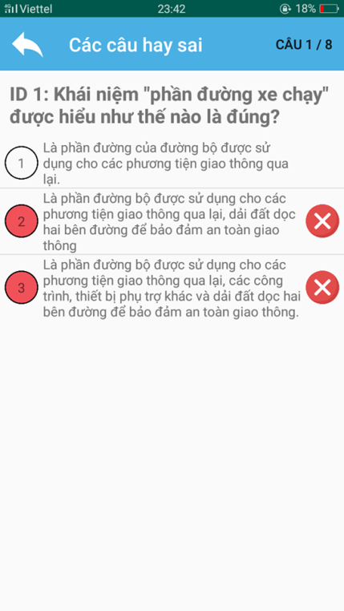

1. Lấy dữ liệu cục bộ: Demo
2. Toolbar: Tương tự
3. Lấy dữ liệu: Tương tự
4. ViewPage chứa các fragment_ccs(tương tự)
   1. Tạo danh sách các fragment_hoc

…  
 adapter.add(Fragment_ccs.*newInstance*(**arrIdCH**.get(i)));  
…

* 1. Fragment_ccs (Tương tự):